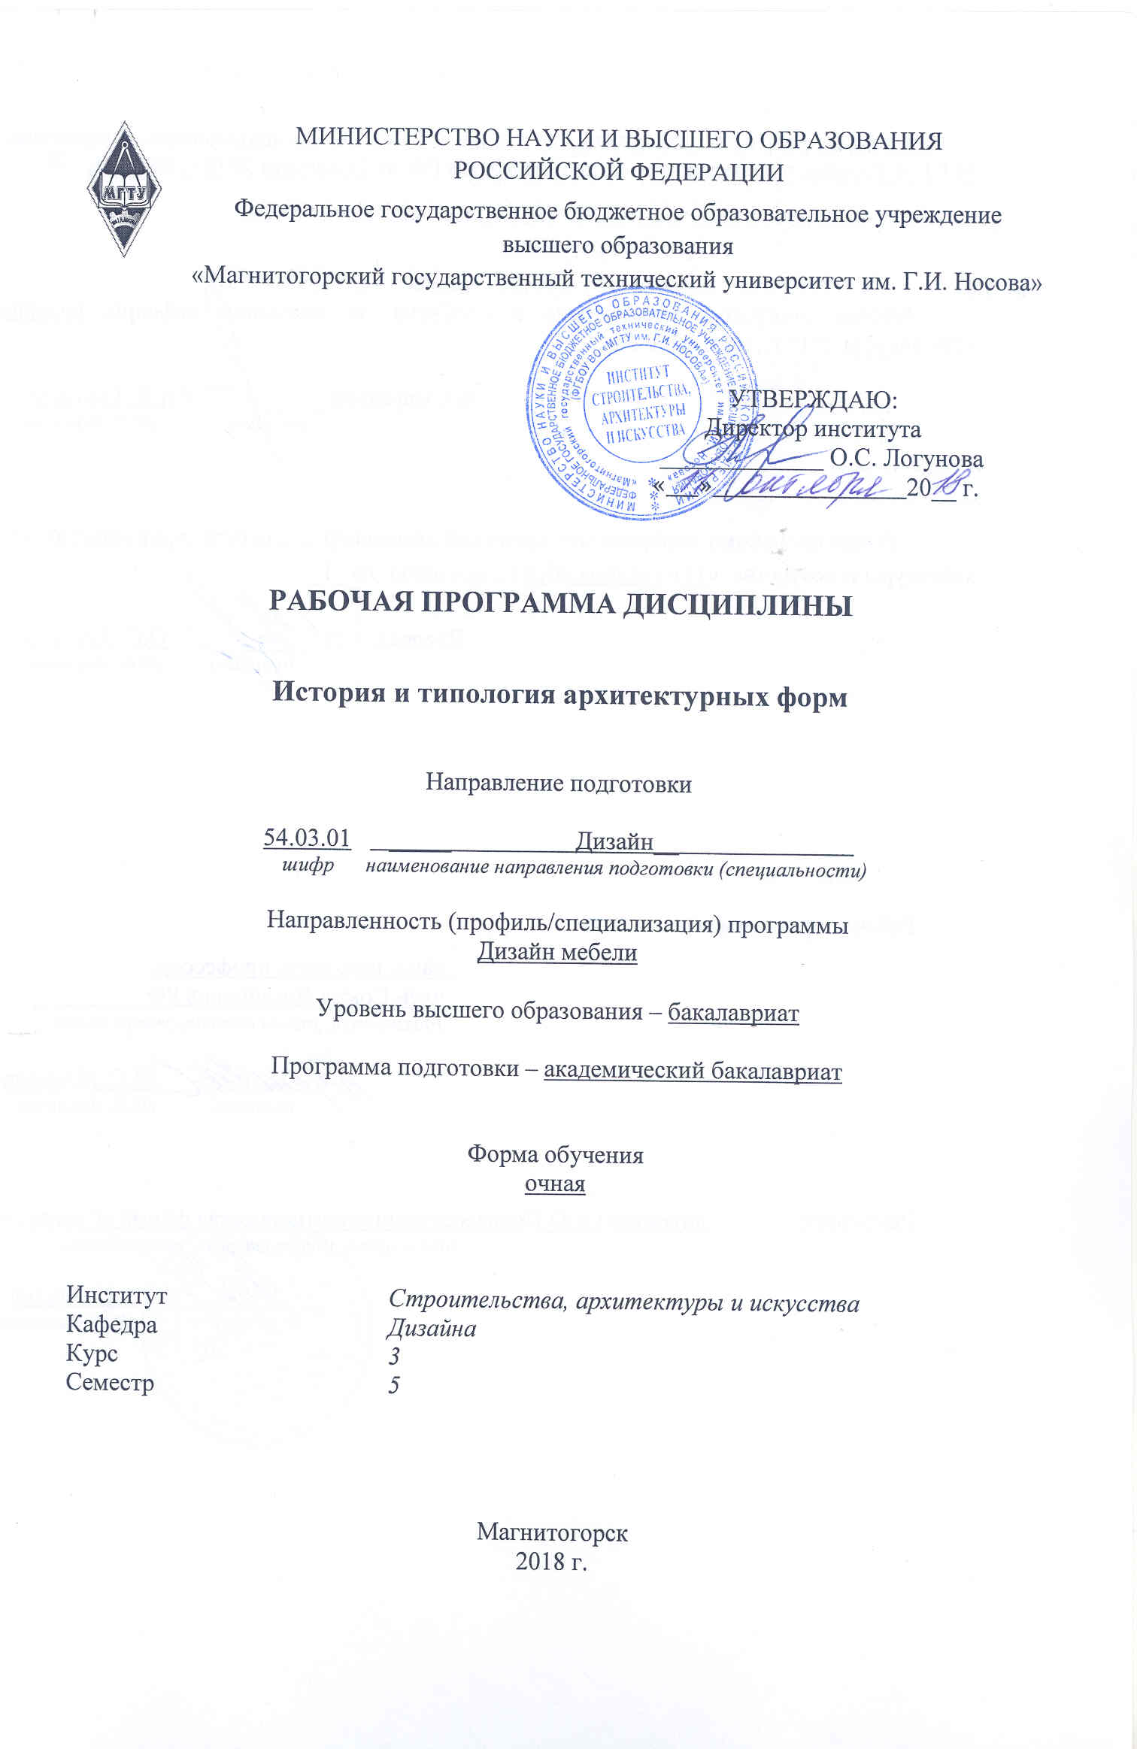

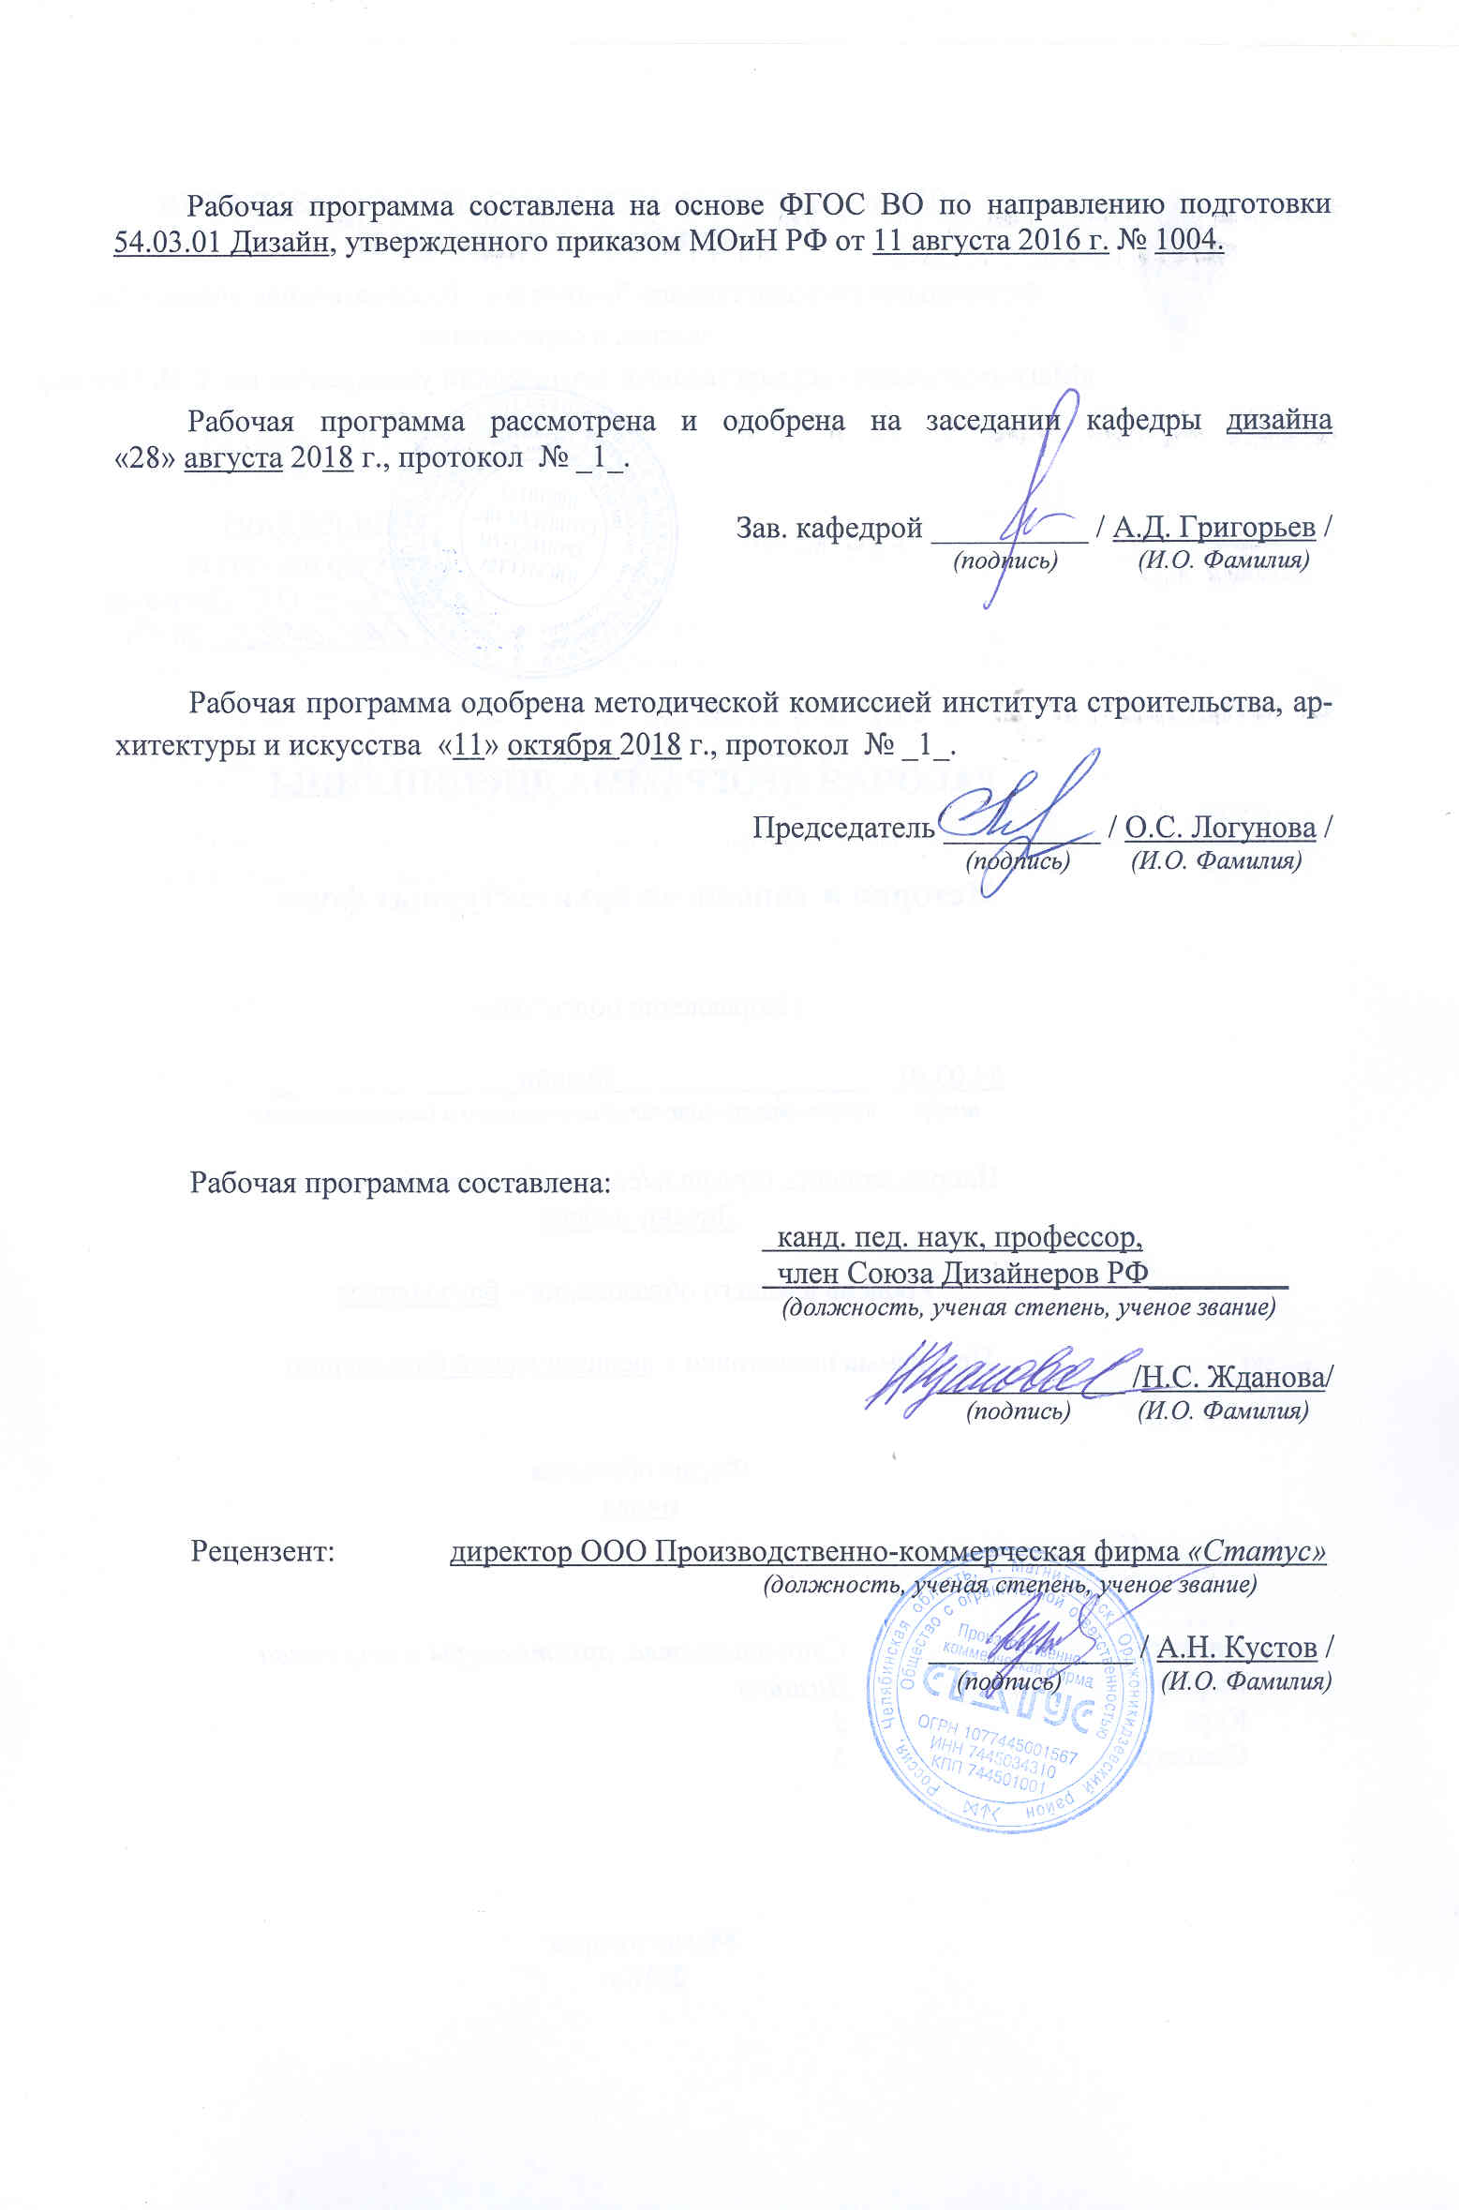


1 Цели освоения дисциплины
Целью освоения дисциплины «История и типология архитектурных форм» является формирование способности определять типологию зданий и сооружений и применять эти сведения в будущей профессиональной деятельности.

2 Место дисциплины в структуре образовательной программы
подготовки магистра
Дисциплина Б1.Б.22. «История и типология архитектурных форм» входит в базовую часть образовательной программы по направлению подготовки 54.03.01 «Дизайн» профиль «Дизайн мебели».
Для изучения дисциплины необходимы знания, умения и владения, сформированные в результате изучения дисциплин «Психология визуального восприятия графических изображений», «Проектная деятельность», «Основы производственного мастерства», «История искусств», «Пропедевтика», «Эргономика», «Теория и история дизайна».
Знания, умения и навыки, полученные при изучении данной дисциплины будут необходимы для следующих дисциплин: «Основы стилеобразования в дизайне», «Проектная деятельность», «История мебели», «Научные исследования в области дизайна интерьера», Научные исследования в области современного формообразования мебели» и т.д. некоторые темы этого курса входит в содержательную часть итоговой государственной аттестации.

3 Компетенции обучающегося, формируемые в результате освоения
дисциплины и планируемые результаты обучения
В результате освоения дисциплины «История и типология архитектурных форм» обучающийся должен обладать следующими компетенциями:

Структурный  элемент  компетенции | Планируемые результаты обучения
ОПК-7 - способностью осуществлять поиск, хранение, обработку и анализ информации из различных источников и баз данных, представлять ее в требуемом формате с использованием информационных, компьютерных и сетевых технологий;
Знать | -пути осуществления поиска, хранения, обработки и анализа информации из различных источников и баз данных по истории дизайна;  -пути представления информации в требуемом формате с использованием информационных, компьютерных и сетевых технологий по истории и типологии архитектурных форм;
Уметь | - осуществлять поиск, хранение, обработку и анализ информации из различных источников и баз данных по истории дизайна;  -представлять информацию в требуемом формате с использованием информационных, компьютерных и сетевых технологий по истории и типологии архитектурных форм;
Владеть | - способностью осуществлять поиск, хранения, обработку и анализ информации из различных источников и баз данных по истории дизайна;  -способностью представления информации в требуемом формате с использованием информационных, компьютерных и сетевых технологий по истории и типологии архитектурных форм.
ПК-3 -способностью учитывать при разработке художественного замысла особенности материалов с учетом их формообразующих свойств.
Знать | -особенности материалов и их формообразующие свойства для разработки и реализации художественного замысла.
Уметь | -учитывать особенности материалов и их формообразующие свойства для разработки и реализации художественного замысла.
Владеть | -способностью учитывать при разработке художественного замысла особенности материалов с учетом их формообразующих свойств.

4 Структура и содержание дисциплины
Общая трудоемкость дисциплины составляет 4зачетных единицы144акад.часа, в том числе:
– контактная работа – 76,1 акад. часов:
– аудиторная – 72 акад. часов;
– внеаудиторная – 4,6 акад. часа;
– самостоятельная работа – 32,2 акад. часа;
- контроль -35,7 акад. часа.

Раздел/ тема  дисциплины | Семестр | Аудиторная  контактная работа  (в акад. часах) |  |  | Самостоятельная работа (в акад. часах) | Вид самостоятельной  работы | Форма текущего контроля успеваемости и  промежуточной аттестации | Код и структурный  элемент  компетенции
Раздел/ тема  дисциплины | Семестр | лекции | лаборат.  занятия | практич. занятия
1. Раздел. История зарождения типологических архитектурных форм. | 5
1.1.Тема: история зарождения городов и этапы их развития. Типы городов: торговые, город-храм, город-крепость, город-завод, город-сад, столица. Выбор места расположения города, природно-ландшафтное расположение. | 5 | 4 |  | 4/2 | 4 | -Подготовка к практическому, занятию.  -Поиск дополнительной информации по заданной теме (работа с библиографическим материалами, справочниками, каталогами, словарями, энциклопедиями). | Устный опрос  Проверка индивидуальных заданий | ОПК 7-з
1.2. Тема: Понятие унификации и стандартизации в архитектуре. | 5 | 2 |  | 2 | 4 | -Выполнение практических работ, предусмотренных рабочей программой дисциплины. | Устный опрос  Проверка индивидуальных заданий | ОПК 7-з
1.3. Тема: проблемы развития современных городов.  . | 5 | 6 |  | 6/2 | 4 | Выполнение практических работ, предусмотренных рабочей программой дисциплины. | Проверка индивидуальных заданий | ОПК 7-з
Итого по разделу |  | 12 |  | 12/4 | 12 |  | Проверка индивидуальных заданий
2. Раздел. История унифицированных архитектурных форм в Древнем мире и Средневековье. | 5
2.1. Тема: Греческие ордера как первый пример унифицированных архитектурных форм. Дорический, ионический и коринфский ордер. Композитный ордер Древнего Рима. Тосканский ордер Италии эпохи позднего Возрождения. | 5 | 4 |  | 4 | 4 | Выполнение практических работ, предусмотренных рабочей программой дисциплины.  -Установление общего и различного между видами изображений. | Проверка индивидуальных заданий | ОПК 7-зу
2.2. Тема: Унифицированные архитектурные формы средневековья. Готический собор и его конструкция.  . | 5 | 4 |  | 4 | 4 | Выполнение практических работ, предусмотренных рабочей программой дисциплины. | Проверка индивидуальных заданий | ОПК 7-зу  ПК-3 -зу
2.3. Тема: Типология зданий и сооружений в архитектуре Древней Руси. Типология культовых зданий: крестово-купольные и базиликальные.  Русский ампир. | 5 | 4 |  | 4 | 4 | Выполнение практических работ, предусмотренных рабочей программой дисциплины. | Проверка индивидуальных заданий | ОПК 7-зув  ПК-3-зув
Итого по разделу |  | 12 |  | 12 | 12 |  | Проверка индивидуальных заданий
3. Раздел. Типология современных зданий и сооружений. | 5
3.1. Тема: типология общественных помещений. Классификация оборудования и предметного наполнения общественных интерьеров | 5 | 4 |  | 4/2 | 6 | Выполнение практических работ, предусмотренных рабочей программой дисциплины | Проектные работы | ОПК –зув  ПК-3-зув
3.2. Тема: типология жилых помещений. Классификация оборудования и предметного наполнения жилых интерьеров | 5 | 8 |  | 8/4 | 6,2 | Выполнение практических работ, предусмотренных рабочей программой дисциплины | Проектные работы | ОПК 7-зув  ПК-3-зув
Итого по разделу | 5 | 12 |  | 12/6 | 12 |  | Проверка индивидуальных заданий | ОПК 7-зув  ПК-3-зув
Итого за семестр |  | 36 |  | 36/10 | 32,2 |  | Промежуточная аттестация -экзамен | ОПК –зув  ПК-3-зув

16/И – в том числе,часы, отведенные на работу в интерактивной форме.

5 Образовательные и информационные технологии
Реализация компетентностного подхода предусматривает использованиев учебном процессе активных и интерактивных форм проведения занятий в сочетании с внеаудиторной работой с целью формирования и развития профессиональных навыков обучающихся.
При обучении студентов дисциплине «Дизайн и проектно-графическое моделирование» следует осуществлять следующие образовательные технологии:
1. Традиционные образовательные технологии ориентируются на организацию образовательного процесса, предполагающую прямую трансляцию знаний от преподавателя к студенту (преимущественно на основе объяснительно-иллюстративных методов обучения).
Формы учебных занятий с использованием традиционных технологий:
Информационная лекция – последовательное изложение материала в дисциплинарной логике, осуществляемое преимущественно вербальными средствами (монолог преподавателя).
Практическое занятие, посвященное освоению конкретных умений и навыков по предложенному алгоритму.

2. Технологии проблемного обучения – организация образовательного процесса, которая предполагает постановку проблемных вопросов, создание учебных проблемных ситуаций для стимулирования активной познавательной деятельности студентов.
Формы учебных занятий с использованием технологий проблемного обучения:
Практическое занятие в форме практикума – организация учебной работы, направленная на решение комплексной учебно-познавательной задачи, требующей от студента применения как научно-теоретических знаний, так и практических навыков.

3. Интерактивные технологии – организация образовательного процесса, которая предполагает активное и нелинейное взаимодействие всех участников, достижение на этой основе личностно значимого для них образовательного результата. Наряду со специализированными технологиями такого рода принцип интерактивности прослеживается в большинстве современных образовательных технологий.
Формы учебных занятий с использованием специализированных интерактивных технологий:
Семинар-дискуссия – коллективное обсуждение какого-либо спорного вопроса, проблемы, выявление мнений в группе (межгрупповой диалог, дискуссия как спор-диалог).
4. Информационно-коммуникационные образовательные технологии – организация образовательного процесса, основанная на применении специализированных программных сред и технических средств работы с информацией.
Формы учебных занятий с использованием информационно-коммуникационных технологий:
Лекция-визуализация – изложение содержания сопровождается презентацией (демонстрацией учебных материалов, представленных в различных знаковых системах, в т.ч. иллюстративных, графических, аудио- и видеоматериалов).
.

6 Учебно-методическое обеспечение самостоятельной работы обучающихся
Примерная структура и содержание раздела:
По дисциплине «История и типология архитектурных форм» предусмотрена аудиторная и внеаудиторная самостоятельная работа обучающихся.
Аудиторная самостоятельная работа студентов предполагает выполнение практических работ.

Примерные аудиторные практические работы (АПР):
АПР №1 «История зарождения городов и этапы их развития»
Найдите информацию о самых древних городах мира, распечатайте контурную карту этой территории. Обозначьте эти города, объясните их географическое расположение.
Распечатайте лист из тетради на печатной основе по теме «Архитектура и среда». Дорисуйте природное окружение для архитектурного сооружения, используйте особенности графического материала для выявления своего замысла.

АПР №2 «Понятие унификации и стандартизации в архитектуре»
Найти в научной литературе или интернете примеры унификации и стандартизации, примененной относительно отдельных зданий и сооружений. оптимального решения перекрестков в больших городах, дать характеристику средств достижения такого эффекта. Количество примеров определяет преподаватель.

АПР №3 «Проблемы развития современных городов»
Найти в научной литературе или интернете примеры оптимального решения перекрестков в больших городах, дать характеристику средств достижения такого эффекта. Количество примеров определяет преподаватель.

АПР №4 «История унифицированных архитектурных форм в Древнем мире и Средневековье»
Поиск иллюстраций к терминам и понятиям архитектуры по глоссарию в образовательном портале МГТУ. Количество и наименование терминов определяет преподаватель.

АПР №5 «Греческие ордера как первый пример унифицированных архитектурных форм.
Перерисуйте схемы пяти мировых ордеров (дорический, ионический, коринфский композитный и тосканский), обозначьте стрелками и надписями основные конструктивные элементы. Дополните рисунок изображением элементов, обозначенных преподавателем, их значение следует взять из глоссария образовательного портала МГТУ.

.
АПР №6 «Унифицированные архитектурные формы средневековья».
Перерисуйте схему базиликального средневекового собора, обозначьте стрелками и надписями основные конструктивные элементы. Дополните рисунок изображением элементов, обозначенных преподавателем, их значение следует взять из глоссария образовательного портала МГТУ.

АПР №7 «Типология зданий и сооружений в архитектуре Древней Руси»
Перерисуйте схему крестово-купольного сооружения, обозначьте стрелками и надписями основные конструктивные элементы. Дополните рисунок изображением элементов, обозначенных преподавателем, их значение следует взять из глоссария образовательного портала МГТУ.

АПР №8 «Типология общественных помещений.
Сходите в один из торгово-развлекательных центров или крупных торговых центров. Сфотографируйте торговое оборудование. Классифицируйте его по основным признакам.. Задание предоставляется преподавателю в электронном виде.

АПР№9. «Типология жилых помещений».
Выберите типовую квартиру третьей социально-экономической концепции развития советского жилья. На основе знаний, полученных на лекциях и в процессе самостоятельной работы, произведите перепланировку квартиры с целью улучшения ее потребительских свойств и повышения комфортабельности проживания, используйте в проекте современные строительные и декоративные материалы и технологии.
Из классификация оборудования и предметного наполнения, составленной на лекциях, возьмите необходимые компоненты и оптимально введите в предметно-пространственную среду жилого интерьера.

Примерные индивидуальные домашние задания (ИДЗ):
ИДЗ №1 «История зарождения городов и этапы их развития»
Самостоятельное изучение учебной и научно литературы по истории зарождения городов, поиск причин долговременного их существования и продуктивного развития.

ИДЗ №2 «Понятие унификации и стандартизации в архитектуре»
Самостоятельное изучение учебной и научно литературы, поиск примеров древней унификации в различных сооружениях и у разных народов.

ИДЗ №3 «Проблемы развития современных городов»
Самостоятельное изучение учебной и научно литературы и поиск ответов на основные проблемы существования и развития современных городов.

ИДЗ №4 «История унифицированных архитектурных форм в Древнем мире и Средневековье»
Самостоятельное изучение учебной и научно литературы, сравнение форм унификации и стандартизации в Древнем мире и средневековье.

ИДЗ №5 «Типология зданий и сооружений в архитектуре Древней Руси»
Поиск дополнительной информации по заданной теме (работа с библиографическим материалами, справочниками, каталогами, словарями, энциклопедиями).

ИДЗ №6 «Типология общественных помещений»
По выданному изображению определить тип общественного интерьера. Классифицировать оборудование и предметное наполнение, заполнить таблицу.

ИДЗ №7 «Типология жилых помещений»
Завершите аудиторную практическую работу по проектированию жилой квартиры с улучшенной планировкой и высокой комфортностью проживания.
7 Оценочные средства для проведения промежуточной аттестации
Экзаменационные вопросы:
- Основные понятия и термины типологии архитектурных форм.
- История зарождения городов и этапы их развития.
- Проблемы развития современных городов.
- Понятие унификации и стандартизации в архитектуре.
- Греческие ордера как первый пример унифицированных архитектурных форм.
- Римская арка и ее применение в архитектуре зданий и сооружений.
- Унифицированные архитектурные формы средневековья.
- Готический собор и его конструктивные элементы.
- Типология зданий и сооружений в архитектуре Древней Руси.
- Крестово-купольная конструкция русских православных соборов.
- Базиликальная конструкция русских православных соборов.
- Деревянное культовое зодчество Руси.
- Русский ампир и его значение для архитектуры ХХ века.
- Социально –экономические концепции развития жилья в советский период.
- Классификация жилищ их характеристика.
- Многоквартирный дом – материальное воплощение идей социализма.
- Сталинский ампир и его особенности.
- Место жилища в предметно – пространственной среде
- Классификация зданий по назначению.
- Основные признаки архитектурных форм жилых зданий
- Основные признаки архитектурных форм общественных зданий
- Основные признаки архитектурных форм культурно – просветительных и зрелищных сооружений
- Основные признаки архитектурных форм культурно – просветительных и зрелищных сооружений
- Железобетон и его влияние на архитектурный облик городов.
- Основной архитектурный стиль ХХ века и его особенности.
- Связь архитектуры современных городов с прошлым зодчеством.
- Реконструкция и перепланировка жилища.
- Основные типологические архитектурные элементы г. Магнитогорска.
- Типология промышленной архитектуры г. Магнитогорска.
- Типология архитектурных форм культовых сооружений г. Магнитогорска.

7 Оценочные средства для проведения промежуточной аттестации
а) Планируемые результаты обучения и оценочные средства для проведения промежуточной аттестации:

Структурный элемент  компетенции | Планируемые результаты обучения | Оценочные средства
ОПК-7 - способностью осуществлять поиск, хранение, обработку и анализ информации из различных источников и баз данных, представлять ее в требуемом формате с использованием информационных, компьютерных и сетевых технологий;
Знать | -пути осуществления поиска, хранения, обработки и анализа информации из различных источников и баз данных по истории дизайна;  -пути представления информации в требуемом формате с использованием информационных, компьютерных и сетевых технологий по истории и типологии архитектурных форм; | Теоретические вопросы:  - Основные понятия и термины типологии архитектурных форм.  - История зарождения городов и этапы их развития.  - Проблемы развития современных городов.  - Понятие унификации и стандартизации в архитектуре.  - Греческие ордера как первый пример унифицированных архитектурных форм.  - Римская арка и ее применение в архитектуре зданий и сооружений.  - Унифицированные архитектурные формы средневековья.  - Готический собор и его конструктивные элементы.  - Типология зданий и сооружений в архитектуре Древней Руси.  - Крестово-купольная конструкция русских православных соборов.  - Базиликальная конструкция русских православных соборов.  - Деревянное культовое зодчество Руси.  - Русский ампир и его значение для архитектуры ХХ века.  - Связь архитектуры современных городов с прошлым зодчеством.  - Основные типологические архитектурные элементы г. Магнитогорска.  - Типология промышленной архитектуры г. Магнитогорска.  - Типология архитектурных форм культовых сооружений г. Магнитогорска
Уметь | - осуществлять поиск, хранение, обработку и анализ информации из различных источников и баз данных по истории дизайна;  -представлять информацию в требуемом формате с использованием информационных, компьютерных и сетевых технологий по истории и типологии архитектурных форм | Практические задания;  АПР №1 «История зарождения городов и этапы их развития»  Найдите информацию о самых древних городах Сренеземноморья, распечатайте контурную карту этой территории. Обозначьте эти города, объясните их географическое расположение.  АПР №2 «Понятие унификации и стандартизации в архитектуре»  Найти в научной литературе или интернете примеры унификации и стандартизации, примененной относительно отдельных зданий и сооружений. оптимального решения перекрестков в больших городах, дать характеристику средств достижения такого эффекта. Количество примеров определяет преподаватель.  АПР №3 «Проблемы развития современных городов»  Найти в научной литературе или интернете примеры оптимального решения перекрестков в больших городах, дать характеристику средств достижения такого эффекта. Количество примеров определяет преподаватель.  АПР №4 «История унифицированных архитектурных форм в Древнем мире и Средневековье»  Поиск иллюстраций к терминам и понятиям архитектуры по глоссарию в образовательном портале МГТУ. Количество и наименование терминов определяет преподаватель.
Владеть | - способностью осуществлять поиск, хранения, обработку и анализ информации из различных источников и баз данных по истории дизайна;  -способностью представления информации в требуемом формате с использованием информационных, компьютерных и сетевых технологий по истории и типологии архитектурных форм. | АПР №5 «Греческие ордера как первый пример унифицированных архитектурных форм.  Перерисуйте схемыпяти мировых ордеров (дорический, ионический, коринфский композитный и тосканский), обозначьте стрелками и надписями основные конструктивные элементы. Дополните рисунок изображением элементов, обозначенных преподавателем, их значение следует взять из глоссария образовательного портала МГТУ.  .  АПР №6 «Унифицированные архитектурные формы средневековья».  Перерисуйте схему базиликального средневекового собора, обозначьте стрелками и надписями основные конструктивные элементы. Дополните рисунок изображением элементов, обозначенных преподавателем, их значение следует взять из глоссария образовательного портала МГТУ.  АПР №7 «Типология зданий и сооружений в архитектуре Древней Руси»  Перерисуйте схему крестово-купольного сооружения, обозначьте стрелками и надписями основные конструктивные элементы. Дополните рисунок изображением элементов, обозначенных преподавателем, их значение следует взять из глоссария образовательного портала МГТУ.
ПК-3 -способностью учитывать при разработке художественного замысла особенности материалов с учетом их формообразующих свойств.
Знать | -особенности материалов и их формообразующие свойства для разработки и реализации художественного замысла | Теоретические вопросы:  - Социально –экономические концепции развития жилья в советский период.  - Классификация жилищ их характеристика.  - Многоквартирный дом – материальное воплощение идей социализма.  - Сталинский ампир и его особенности.  - Место жилища в предметно – пространственной среде  - Классификация зданий по назначению.  - Основные признаки архитектурных форм жилых зданий  - Основные признаки архитектурных форм общественных зданий  - Основные признаки архитектурных форм культурно – просветительных и зрелищных сооружений  - Основные признаки архитектурных форм культурно – просветительных и зрелищных сооружений  - Железобетон и его влияние на архитектурный облик городов.  - Основной архитектурный стиль ХХ века и его особенности.  - Реконструкция и перепланировка жилища.
Уметь | -учитывать особенности материалов и их формообразующие свойства для разработки и реализации художественного замысла. | Практическое задание  АПР №8 «Типология общественных помещений.  В границах торгово-развлекательного центра выберите одну функциональную зону. Создайте 3D-модель, наполните ее соответствующим оборудованием из интернет каталогов. Задание предоставляется преподавателю в электронном виде.
Владеть | -способностью учитывать при разработке художественного замысла особенности материалов с учетом их формообразующих свойств. | Практическое задание  АПР№9. «Типология жилых помещений».  Выберите типовую квартиру третьей социально-экономической концепции развития советского жилья. На основе знаний, полученных на лекциях и в процессе самостоятельной работы, произведите перепланировку квартиры с целью улучшения ее потребительских свойств и повышения комфортабельности проживания, используйте в проекте современные строительные и декоративные материалы и технологии.  Из классификация оборудования и предметного наполнения, составленной на лекциях, возьмите необходимые компоненты и оптимально введите в предметно-пространственную среду жилого интерьера.

б) Порядок проведения промежуточной аттестации, показатели и критерии оценивания:

Примерная структура и содержание пункта:
Промежуточная аттестация по дисциплине «Дизайн и проектно-графическое моделирование» проводится по вопросам, охватывающие теоретические основы дисциплины.
Защита практических работ проводится в публичной форме непосредственно на практических занятиях.

8 Учебно-методическое и информационное обеспечение дисциплины
а) Основная литература:
- Амельченко С. Н. История художественных стилей и направлений [Электронный ресурс] : учебное пособие / С. Н. Амельченко ; МГТУ. - Магнитогорск : [МГТУ], 2017. - 67 с. : табл. - Режим доступа: https://magtu.informsystema.ru/uploader/fileUpload?name=3266.pdf&show=dcatalogues/1/1137286/3266.pdf&view=true. - Макрообъект.
- Барышников Ю. Г. Архитектура и религия [Электронный ресурс] : учебное пособие / Ю. Г. Барышников ; МГТУ, каф. архитектуры. - Магнитогорск, 2009. - 91 с. : схемы, табл. - Режим доступа: https://magtu.informsystema.ru/uploader/fileUpload?name=257.pdf&show=dcatalogues/1/1060580/257.pdf&view=true. - Макрообъект.
- Барышников Ю. Г. Архитектура Магнитогорска 1929 -1940 гг. [Электронный ресурс] : учебное пособие / Ю. Г. Барышников, М. Ю. Сальникова ; МГТУ, каф. архитектуры. - Магнитогорск, 2010. - 111 с. : ил., табл. - Режим доступа: https://magtu.informsystema.ru/uploader/fileUpload?name=356.pdf&show=dcatalogues/1/1078992/356.pdf&view=true. - Макрообъект.
- Ульчицкий О. А. Современная архитектура. Современные пространственные и пластические искусства [Электронный ресурс] : учебное пособие / О. А. Ульчицкий, Е. К. Булатова, А. И. Антипанов ; МГТУ. - Магнитогорск : МГТУ, 2015. - 1 электрон. опт. диск (CD-ROM). - Режим доступа: https://magtu.informsystema.ru/uploader/fileUpload?name=1497.pdf&show=dcatalogues/1/1124028/1497.pdf&view=true. - Макрообъект.

б) Дополнительная литература:
- Веремей О. М. История архитектуры и градостроительства Южного Урала и Магнитогорска [Электронный ресурс] : учебное пособие / О. М. Веремей, Е. К. Казанева ; МГТУ. - Магнитогорск : МГТУ, 2017. - 1 электрон. опт. диск (CD-ROM). - 100 р. - Режим доступа: https://magtu.informsystema.ru/uploader/fileUpload?name=2865.pdf&show=dcatalogues/1/1133860/2865.pdf&view=true. - Макрообъект.
- 2.Мишуковская, Ю.И., Перепланировка и реставрация жилых помещений: учебное пособие для студентов факультета изобразительного искусства и дизайна /Ю.И.Мишуковская.- Магнитогорск: МаГУ, 2012.- 110 с.
- Чикота С. И. Архитектура зданий [Электронный ресурс] : учебное пособие / С. И. Чикота ; МГТУ. - Магнитогорск : МГТУ, 2017. - 1 электрон. опт. диск (CD-ROM). - Режим доступа: https://magtu.informsystema.ru/uploader/fileUpload?name=3400.pdf&show=dcatalogues/1/1139511/3400.pdf&view=true. - Макрообъект. - ISBN 978-5-9967-1029-4.
- Булатова, Е. К. Основы научной деятельности в области архитектуры : учебное пособие [для вузов] / Е. К. Булатова, О. А. Ульчицкий ; Магнитогорский гос. технический ун-т им. Г. И. Носова. - Магнитогорск : МГТУ им. Г. И. Носова, 2019. - 1 CD-ROM. - ISBN 978-5-9967-1686-9. - Загл. с титул. экрана. - URL : https://magtu.informsystema.ru/uploader/fileUpload?name=3960.pdf&show=dcatalogues/1/1532461/3960.pdf&view=true- Макрообъект. - Текст : электронный. - Сведения доступны также на CD-ROM.

в) Методические указания
1. Жданова, Н.С. Типология форм архитектурной среды: программа с примерами студенческих работ факультета изобразительного искусства и дизайна. Магнитогорск: МаГУ, 2010 – 47 с.
2.Мишуковская, Ю.И., Реконструкция и перепланировка жилых интерьеров: для студентов факультета изобразительного искусства и дизайна. - Магнитогорск: МаГУ,2010.- 16с.

г)Программное обеспечение иИнтернет-ресурсы:

Наименование ПО | № договора | Срок действия лицензии
MS Windows | Д-1227 от 08.10.2018  Д-757-17 от 27.06.2017 | 11.10.2021  27.07.2018
MS Office 2007 | №135 от 17.09.2007
Kaspersky Endpoint  Security для бизнеса-  Стандартный | Д-300-18 от 21.03.2018  Д-1247-17 от 20.12.2017  Д- 1481-16 от 25.11.2016 | 26.01.2020  21.03.2018  25.12.2017
7Zip | свободно  распространяемое | бессрочно

Международная справочная система «Полпред» polpred.com отрасль «Образование, наука».– URL: http: //education. polpred.com /.
Национальная информационно-аналитическая система – Российский индекс научного цитирования (РИНЦ). - URL:https:elibrari.ru/project_risc.asp.
Поисковая система Академия Google (Google Scholar). - URL: https://scholar. google.ru/.
Информационная сиcтема - Единое окно доступа к информационным ресурсам. - URL: https://window.edu.ru/.

9 Материально-техническое обеспечение дисциплины
Материально-техническое обеспечение дисциплины включает:

Тип и название аудитории | Оснащение аудитории
Учебные аудитории для проведения занятий лекционного типа | Мультимедийные средства хранения, передачи и представления информации
Учебные аудитории для проведения практических занятий, групповых и индивидуальных консультаций, текущего контроля и промежуточной аттестации | Мультимедийные средства хранения, передачи и представления информации
Помещение для самостоятельной работы обучающихся | Персональные компьютеры с пакетом MS Office, выходом в интернет и с доступом в электронную информационно-образовательную среду университета
Помещение для хранения и профилактического обслуживания учебного оборудования | Стеллажи для хранения учебно-наглядных пособий и учебно-методической документации.

